|  |  |
| --- | --- |
| **Mã hồ sơ** | **HN1234** |
| **Ngày lập** | **Lê Văn C** |

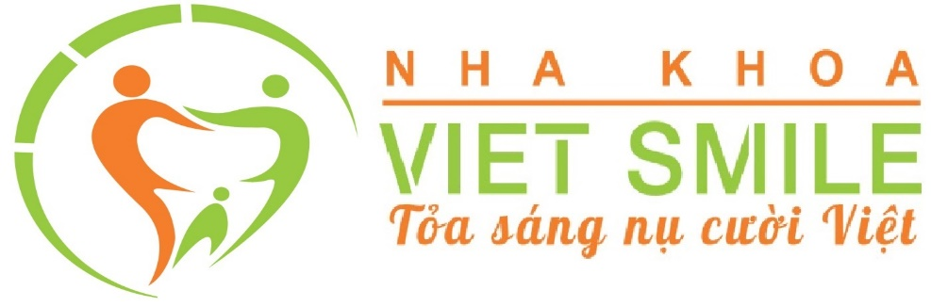

**HỒ SƠ KHÁCH HÀNG**

**HỌ VÀ TÊN**:

**NGÀY SINH**:       **GIỚI TÍNH**: **NAM**  **NỮ**

**ĐỊA CHỈ**:

**SỐ ĐIỆN THOẠI**:       **EMAIL**:

|  |  |  |  |  |  |  |  |  |  |
| --- | --- | --- | --- | --- | --- | --- | --- | --- | --- |
|  | Facebook |  | Google |  | Zalo |  | Website |  | Báo giấy |
|  | Voucher |  | Tivi |  | Sự kiện |  | Người thân |  | Khác |

Biết đến Nha Khoa VietSmile qua:

Lý do khám:

**TIỀN SỬ BỆNH LÝ**

(NỘI DUNG NÀY RẤT QUAN TRỌNG ĐỂ CÁC BÁC SĨ ĐƯA RA CHỈ ĐỊNH ĐIỀU TRỊ VÀ KÊ ĐƠN THUỐC)

|  |  |  |  |  |  |
| --- | --- | --- | --- | --- | --- |
| BỆNH LÝ | CÓ/KHÔNG | BỆNH LÝ | CÓ/KHÔNG | BỆNH LÝ | CÓ/KHÔNG |
|  |  |  |  |  |  |
|  |  |  |  |  |  |
|  |  |  |  |  |  |
|  |  |  |  |  |  |
|  |  |  |  |  |  |
|  |  |  |  |  |  |
|  |  |  |  |  |  |
|  |  |  |  |  |  |
|  |  |  |  |  |  |

**DIỄN GIẢI CHI TIẾT TIỀN SỬ BỆNH LÝ (NẾU CÓ):**

QUÁ TRÌNH ĐIỀU TRỊ :

|  |  |  |  |  |
| --- | --- | --- | --- | --- |
| NGÀY | TRIỆU CHỨNG/CHUẨN ĐOÁN | ĐIỀU TRỊ | BS / Y TÁ | CHỮ KÝ |
| 08/06/2023 | Đau răng không ăn được | Nhổ răng | Nguyễn Văn A |  |
| Sưng lợi | Cắt lợi | Trần Văn B |  |
| 23/05/2023 | Đau răng số 8 | Nhổ răng số 8 | Nguyễn Văn A |  |
|  |  |  |  |  |
|  |  |  |  |  |
|  |  |  |  |  |
|  |  |  |  |  |

|  |
| --- |
| **Khách hàng ký và ghi rõ họ tên**  **Lê Văn C** |

|  |
| --- |
| **Cảm ơn Quý khách đã tin tưởng và sử dụng dịch vụ tại VIETSMILE!**  **Hotline: 19003331**  * Cơ sở 1: 229 Giáp Nhất, Nhân Chính, Thanh Xuân, Hà Nội  * Cơ sở 2: 70 Trần Thái Tông, Dịch Vọng Hậu, Cầu Giấy, Hà Nội  * Cơ sở 3: Nhà 26-28, Đường 6, KĐT Hà Đô 118 đường 3/2 Phường 12, Q10, TP/HCM  * Cơ sở 4: 005 Cốc Lếu, TP.Lào Cai Cơ sở 5: 397-399 Bạch Mai, P Bạch Mai, Hai Bà Trưng, Hà Nội |